摘 要

随着计算机网络技术的飞速发展，网络技术越来越受到人们的重视，它已逐渐渗入我们生活各个层面。今天的生活人们离不开网络，对于一些特别的购物形势顺势而生，人们不再单单的只是到商店里面去购买自己喜欢东西，越来越喜欢网络购物这种方便快捷的购物方式。在这个信息技术强大的社会里我们只需要在家里就能够买到自己喜欢的东西，完全不需要走出家门。网络购物在电子商务领域有着巨大的发展潜力，在未来的这些年人们都会很看重。
本设计从人们对于购物的一些基本现状出发，针对人们的一些普遍习惯，开发设计出了具有一些最基本功能的网络购物平台系统。本系统是采用jsp技术b/s架构的网站。本文首先介绍网络购物平台系统的开发背景。接着介绍了JSP编程技术和SQL Server 2005等相关理论知识，以及相关的开发平台的知识，并对网络购物平台系统在用户的角度下进行了较详细的需求分析，然后重点讨论该系统的设计与实现，包括数据库设计和系统功能设计。并度用户界面以及编码实现做了详细的描述。

关键词：网络购物平台，电子商务，JSP，SQL Server，数据库，B/S

目 录
总页数:5
摘要 Ⅰ
目录 Ⅱ
1 详细设计 1
1.1 功能模块介绍 1
1.2 功能模块设计 1
1.3 数据库设计 3
4.3.1ER图 3
4.3.2数据库逻辑设计 4
1.4 页面设计及编码实现 5

详细设计

功能模块介绍
1．用户注册模块：首先进入首页，新用户需要注册过后才可以在此系统平台上购物，注册需填写相关个人资料
2．用户登录模块：在注册过后用户通过登录模块登录，过后可以使用此系统
3．管理员模块：对商品的管理
4．个人资料修改模块：对注册后的个人资料进行修改
5．我的订单模块：查看所有订单
6．购物车模块：对于选择的商品添加进购物车进行商品的管理，可以修改数量和确定购买

功能模块设计
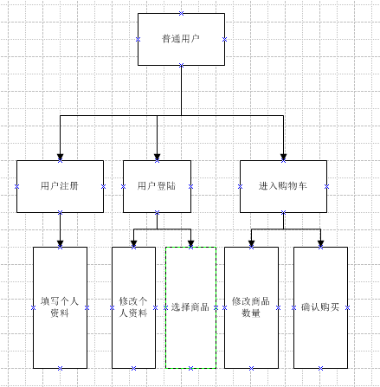
图5普通用户功能模块
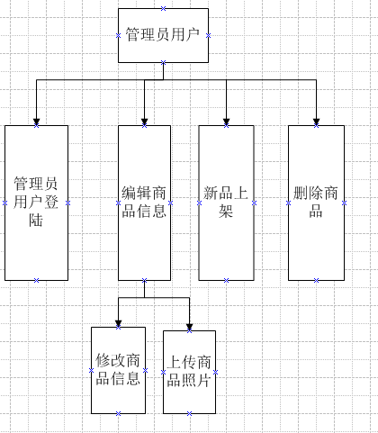
图6管理员用户功能模块

数据库设计

4.3.1ER图
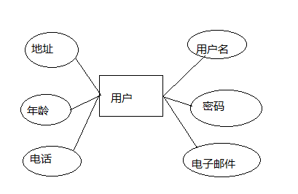
图7用户实体图
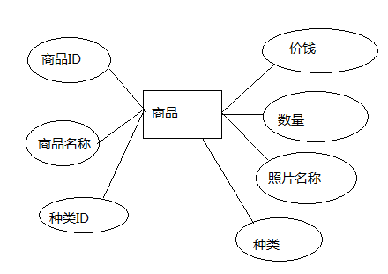

图8商品实体图

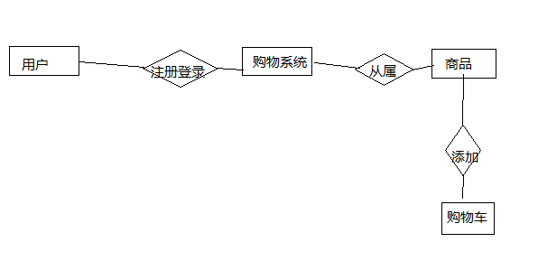
图9实体关系图

4.3.2数据库逻辑设计
表1用户 (usertable）表
列名 | 数据类型 | 长度 | 备注
username（PK） | Varchar | 20 | 用户名称
password | Varchar | 20 | 密码
type | Varchar | 20 | 类型
email | Varchar | 30 | 电子邮件
address | Varchar | 50 | 地址
age | Int |  | 年龄
phone | Varchar | 20 | 电话

表2商品（goods）表
列名 | 数据类型 | 长度 | 备注
IDgoodsID(PK) | Int |  | 商品
goodsname | Varchar | 20 | 商品名称
IDcategoryID | Int |  | 种类
price | Money |  | 价钱
count | Int |  | 数量
photoname | Varchar | 20 | 照片名称

表3商品种类（category）表
列名 | 数据类型 | 长度 | 备注
IDcategoryID（PK） | Int |  | 种类
categoryname | Varchar | 20 | 种类名称

表4购物车（cart）表
列名 | 数据类型 | 长度 | 备注
username（PK） | Varchar | 20 | 用户名称
IDgoodsID（PK） | Int |  | 商品
count | Int |  | 数量

页面设计及编码实现
1.首页面：可以转移到购物车页面，有登陆模块，新用户注册模块，有个搜索功能。
获取价格：获取后台数据库中的商品价格数据进行显示
Index.jsp:
<%if(book.get(i).getPrice()>=0){out.print(book.get(i).getPrice());}%>
获取数量：获取后台数据库中的商品数量数据进行显示
<%if(book.get(i).getCount()>=0){out.print(book.get(i).getCount());}%>
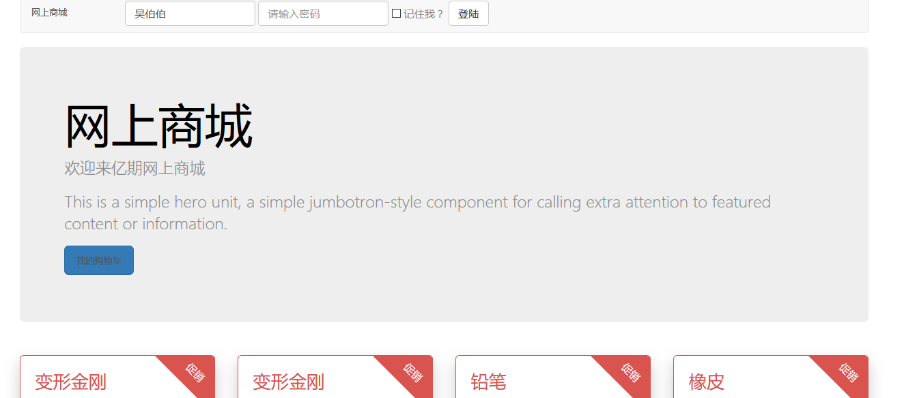
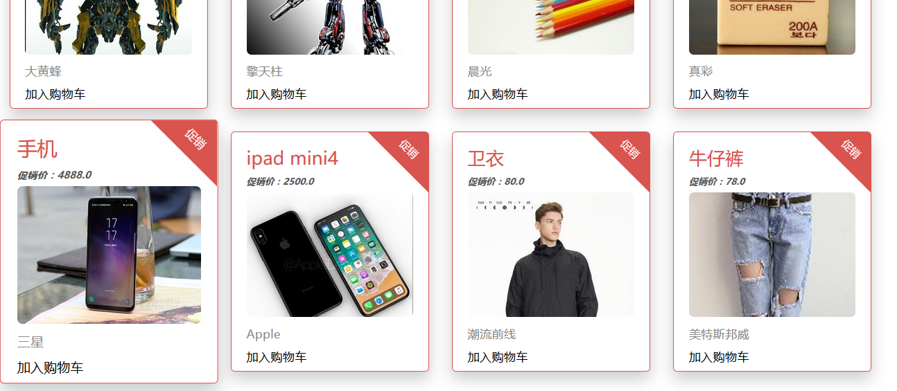
图10首页面图

2.登陆页面：
用了html中表单的方法来处理用户注册的信息，然后通过servlet Register.java将数据插入数据库中。
Index.java:
<c:if test="${sessionScope.user ==null}">
<form class="navbar-form navbar-left" action="userLogin.action" method="post">
<div class="form-group">
<label class="sr-only" for="username">账号</label>
<input type="username" class="form-control" name="username" placeholder="请输入账号">
</div>
<div class="form-group">
<label class="sr-only" for="exampleInputPassword3">密码</label>
<input type="password" class="form-control" name="password" placeholder="请输入密码">
</div>
<div class="checkbox">
<label>
<input type="checkbox"> 记住我？
</label>
</div>
<button type="submit" class="btn btn-default">登陆</button>
</form>
</c:if>
图11注册页面图
图12登录页面图
4.购物车：关键是对几种商品信息的获取，以及对商品的移除功能。对于商品移除是通过获取商品id后再通过后台servlet对数据库中购物车中的该项商品信息进行删除。
Cart.jsp:
<input type="checkbox" name="select" value="<%=cart.get(i).getGoodsid()%>">
<input type="text" readonly="true" name="name" value="<%=cart.get(i).getGoodsname()%>" size="10"/>
<input type="text" readonly="true" name="type" value="<%=cart.get(i).getGoodstype()%>" size="10"/>
<input type="text" readonly="true" name="price" value="<%=cart.get(i).getPrice()%>" size="10"/>
<input id="<%=cart.get(i).getGoodsid()%>" type="text" name="count" value="<%=cart.get(i).getCount()%>" size="10" onblur="edit('<%=cart.get(i).getGoodsid()%>')"/>
<a href="/Shopping/deletecart?goodsid=<%=cart.get(i).getGoodsid()%>">移除</a>

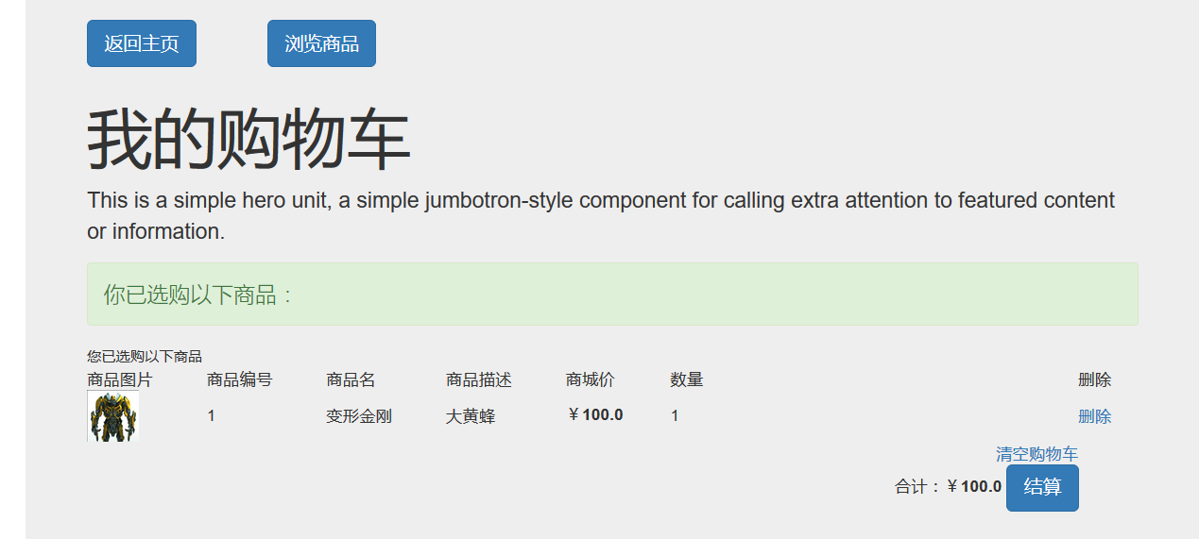
图13购物车图
5.商品管理页面：
Manage.jsp:此页面中主要是一个商品编辑，通过后台servlet Edit.java处理
<% out.print("<a href=\"/Shopping/edit?goodsid="+jewelry.get(i).getGoodsid()+"\">编辑</a>");%>
Edit.java:将商品信息从数据库中取出，然后转到编辑页面
String sql="select categoryID,goodsname,photoname,price,count from goods where goodsID="+goodsid;
try{
sql="select catename from category where categoryID="+rs.getString("categoryID");
rs=conn.sqlexe(sql);
rs.next();
goods.setCateName(rs.getString("catename"));
session.setAttribute("editgoods",goods);
conn.close();
if(request.getParameter("id")==null){
response.sendRedirect("/Shopping/manage/modify.jsp");
return ;
}else{
response.sendRedirect("/Shopping/home/select.jsp");
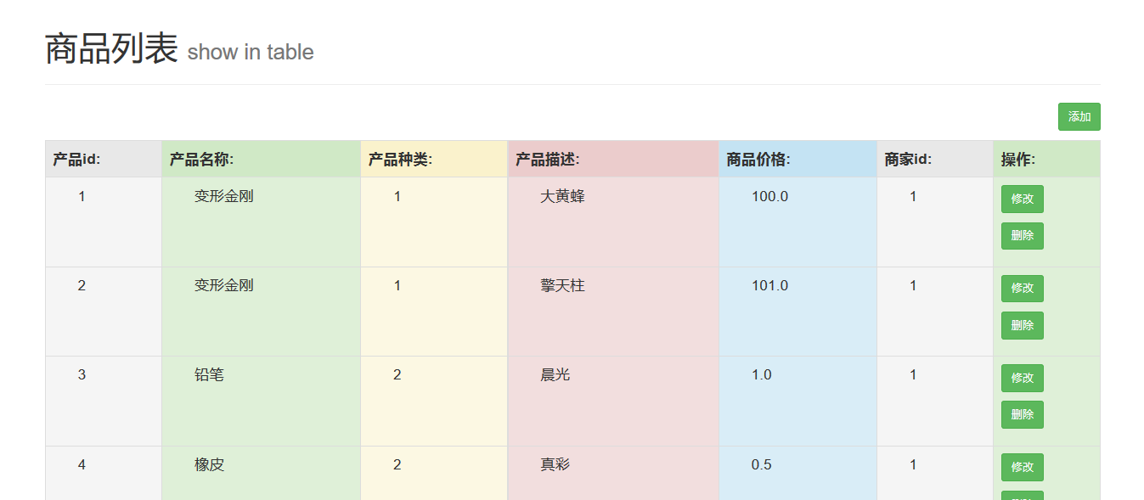
图14管理页面图

6.新品上架页面：
modify.jsp:将编辑的商品信息提交到servlet update.java中处理
function check11(){
var name11 = document.getElementById("name11");
var catename = document.getElementById("catename");
if(name11.value==''||catename.value==''){
alert("商品名称或类型不能为空");
return false;
}
<form action="/Shopping/update?goodsid=<%=id%>" method="post" onsubmit="return check11();">
<input id="name11" name="name11" type="text" size="20" value="<%if (goods.getGoodsname() != null) {
out.print(goods.getGoodsname());
}%>" />
<input id="catename" name="catename" type="text" size="20"
value="<%if (goods.getCateName() != null) {
out.print(goods.getCateName());
}%>" />

Update.java:将前台提交的商品信息，插入数据库中
sql="insert into goods(goodsname,photoname,categoryID,price,count) values('"+goodsname+"','"+photoname+"','"+typeid+"','"+price+"','"+count+"')";
if (conn.update(sql)){
session.setAttribute("editfail","成功发布一种商品！");
session.removeAttribute("filename");
conn.close();
response.sendRedirect("/Shopping/manage/modify.jsp");
return ;
}
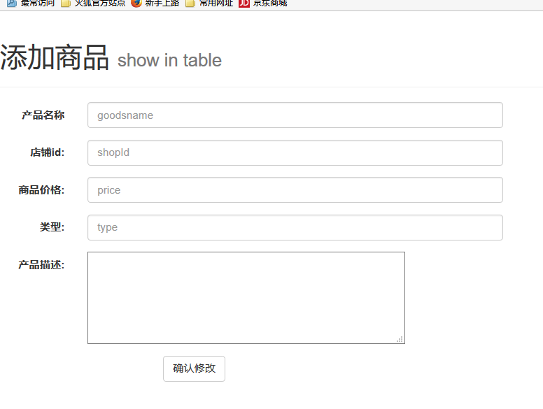
图15新品上架图
7.个人资料修改：
Personal.jsp:获取个人资料和修改密码提交到后台servlet altermaterial.java中处理
<%=user.getAge()%>
<%=user.getEmail()%>
<%=user.getPhone()%>
altermaterial.java：更新数据库中用户信息
String sql="update usertable set age="+age+",email='"+email+"',phone='"+phone+"',address='"+address+"' where username='"+name+"'";
Connect conn = new Connect();
if(conn.update(sql)){
session.setAttribute("user",user);
session.setAttribute("altered","修改成功");
conn.close();
response.sendRedirect("/Shopping/register/personal.jsp");
return ;
}
else{
conn.close();
session.setAttribute("altered","修改失败");
response.sendRedirect("/Shopping/register/personal.jsp");
return ;
}

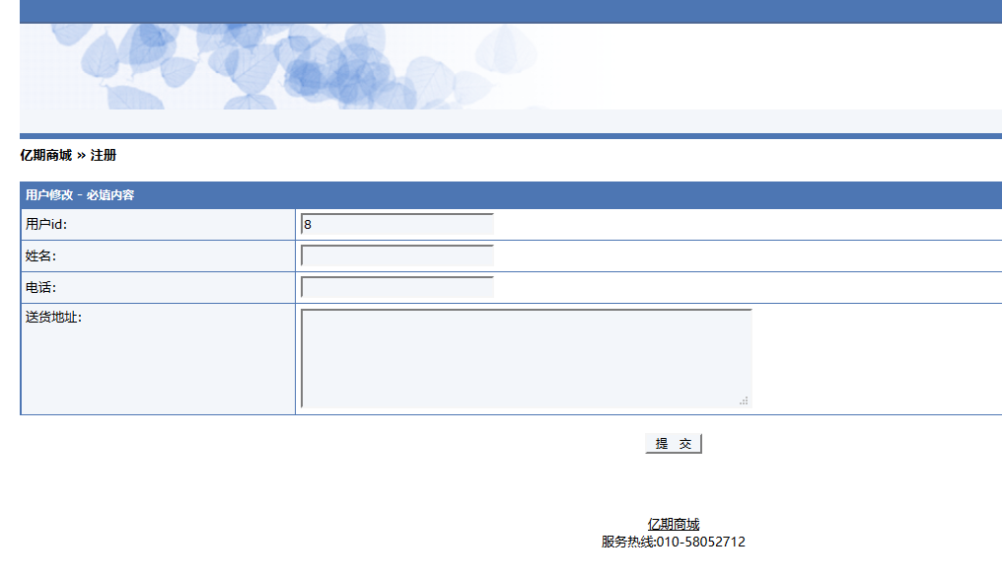
图16个人资料修改图

